**3PHẦN MỀM QUẢN LÝ BÁN HÀNG CAFE**

- Cài đặt Apache NetBeans, JDK 2

- Mô tả phần mềm:

Phần mềm quản lý hoạt động bán hàng café tại quầy hàng, từ thêm mới sản phẩm vào menu, sửa thông tin sản phẩm, xóa sản phẩm, tạo đơn hàng, xuất hóa đơn, thông kê theo hóa đơn.

* Phần giao diện

1. Giao diện đăng nhập

- Username: Tên đăng nhập (để mặc định là admin).

- Password: Mật khẩu tương ứng (để mặc định là admin).

- Ấn enter hoặc click login để đăng nhập

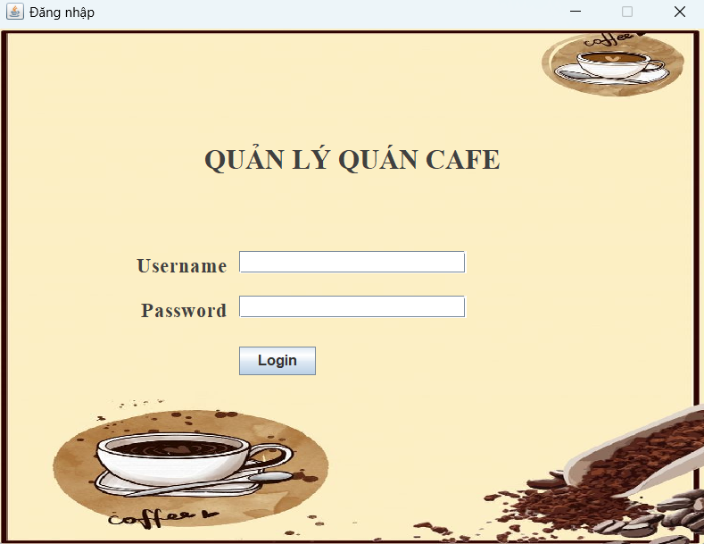

2. Giao diện quản lý bán hàng

Giao diện chính bao gồm các phần sau:

- Danh sách sản phẩm: Nơi hiển thị tất cả các sản phẩm có sẵn.

- Tạo đơn hàng: Khu vực để bạn chọn sản phẩm và tạo đơn hàng mới.

- Thông tin hóa đơn: Hiển thị thông tin chi tiết về các sản phẩm đã chọn và tổng giá trị dơn hàng.

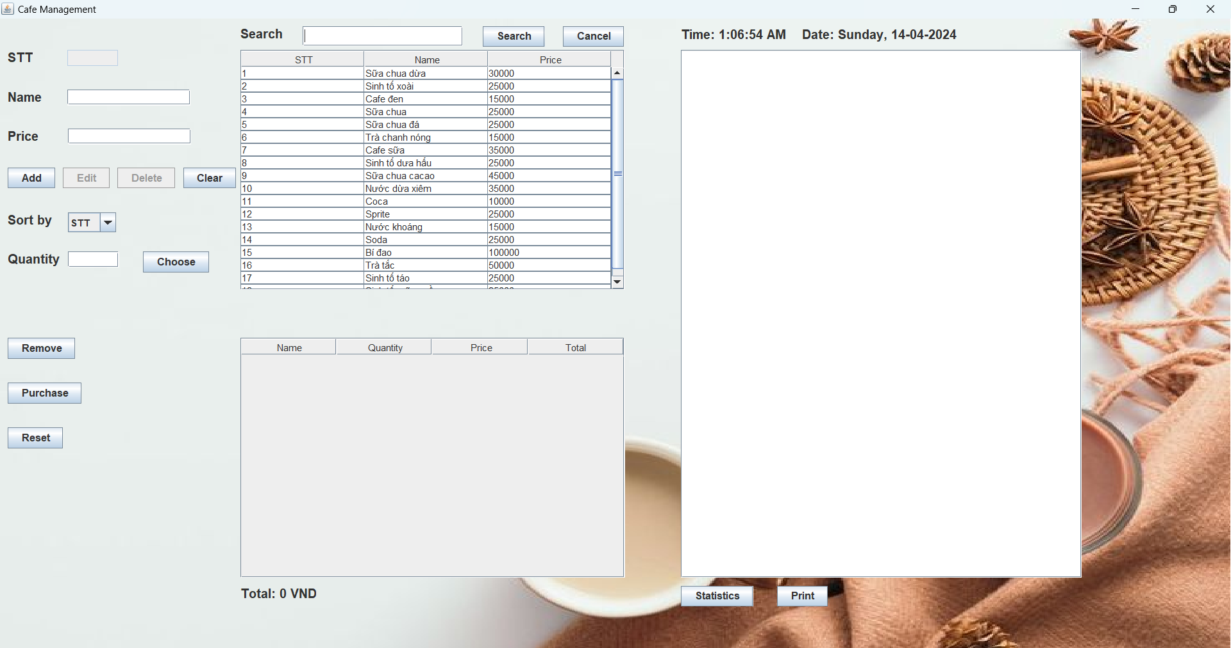

* Phần chức năng

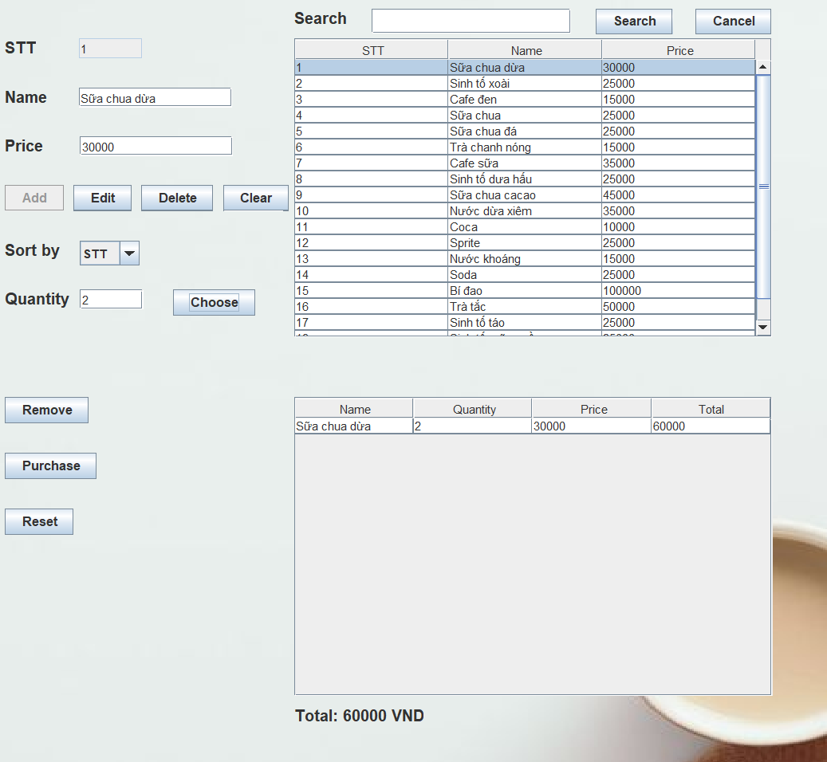a. Thêm sản phẩm

Để thêm sản phẩm mới vào menu:

Nhập thông tin sản phẩm vào các trường Name (tên sản phẩm) và Price (giá sản phẩm).

Nhấn vào nút Add để thêm sản phẩm vào bảng menu.

b. Chỉnh sửa sản phẩm

Để chỉnh sửa thông tin sản phẩm:

Chọn sản phẩm muốn chỉnh sửa từ bảng menu.

Cập nhật thông tin trong các trường Name và Price.

Nhấn Edit để lưu thay đổi.

c. Xóa sản phẩm

Để xóa sản phẩm khỏi bảng menu:

Chọn sản phẩm cần xóa.

Nhấn vào nút Delete.

d. Sắp xếp bảng menu

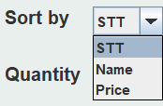Có thể sử dụng các nút Sort by để sắp xếp sản phẩm theo STT, Tên hoặc Giá cả.

e. Tạo đơn hàng

Để tạo một đơn hàng mới:

Chọn sản phẩm từ bảng menu.

Điều chỉnh số lượng trong trường Quantity.

Nhấn Choose để thêm vào danh sách bảng đơn hàng phía dưới bảng menu.

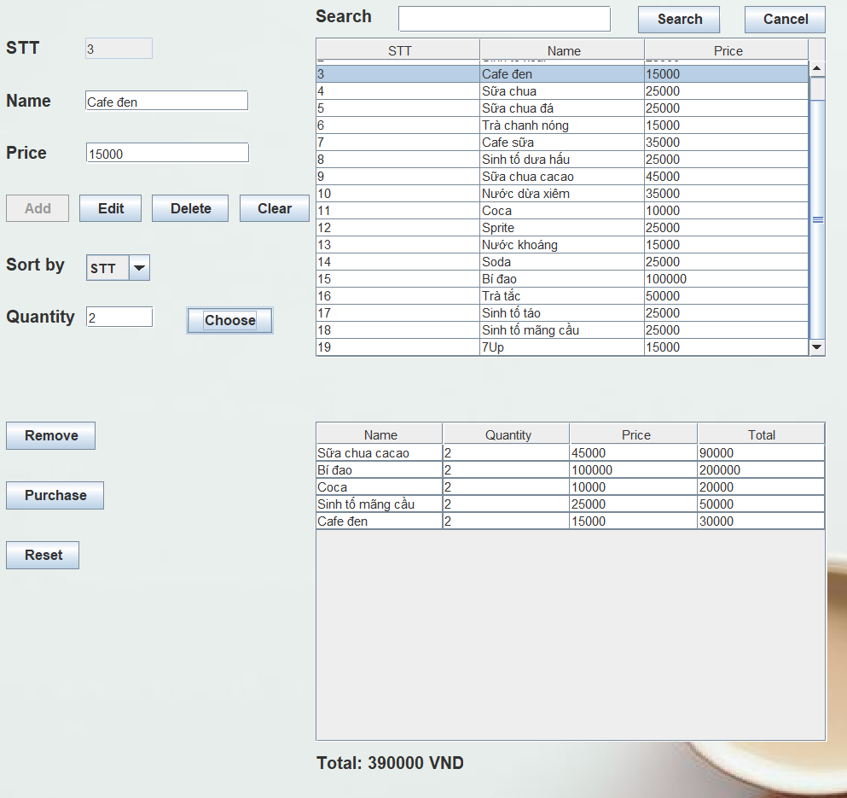

f. Xóa một mục trong đơn hàng

Nếu muốn xóa một mục khỏi đơn hàng hiện tại:

Chọn mục cần xóa trong danh sách đơn hàng.

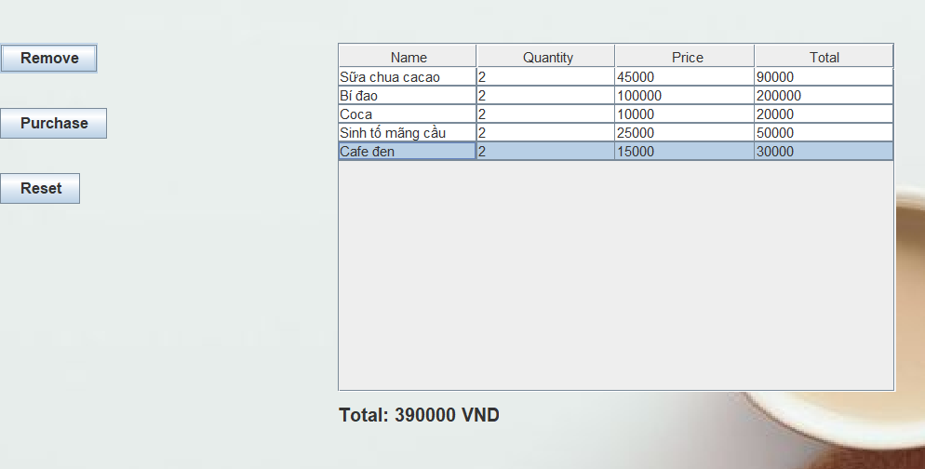

Nhấn vào nút Remove.

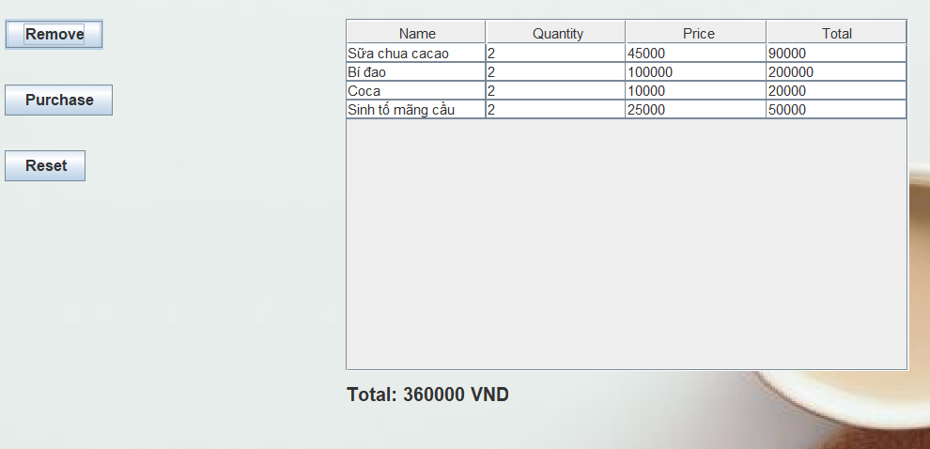

g. Thanh toán

Nhấn vào nút Purchase để hoàn tất đơn hàng. Thông tin chi tiết và tổng giá trị sẽ được cập nhật trong hóa đơn.

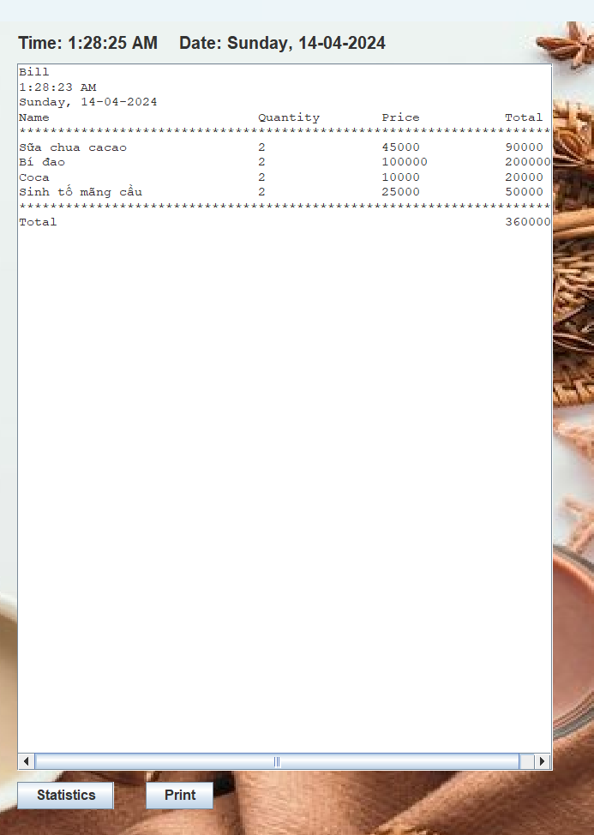

h. Thống kê và In

Nhấn vào Statistics để xem các số liệu thống kê hóa đơn.

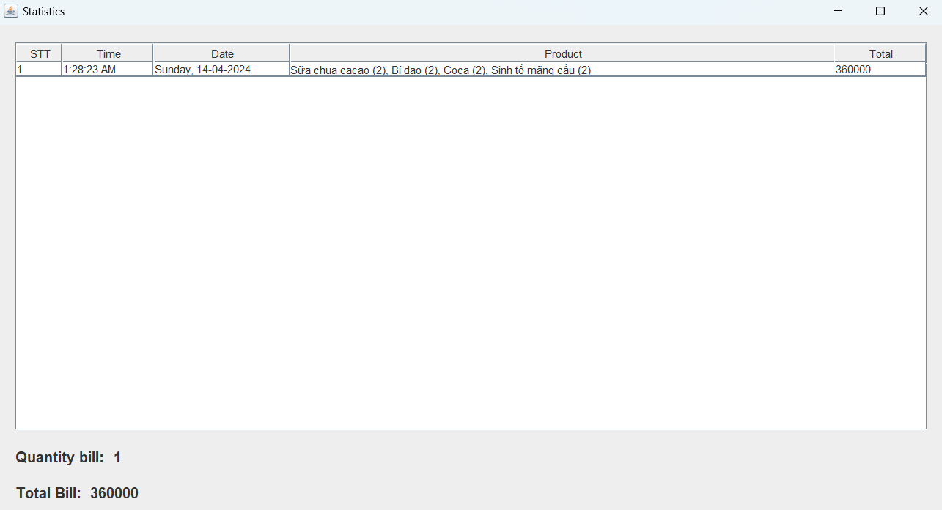

Print để in ra hóa đơn trả khách hàng.

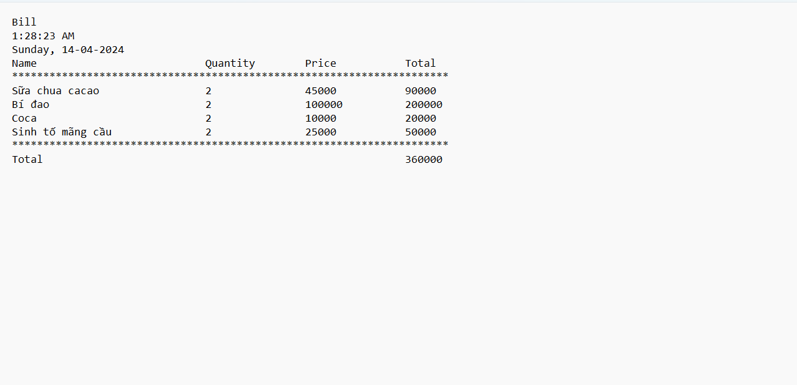

i. Chức năng tìm kiếm

-Có thể tìm kiếm theo tên hoặc theo giá cả.

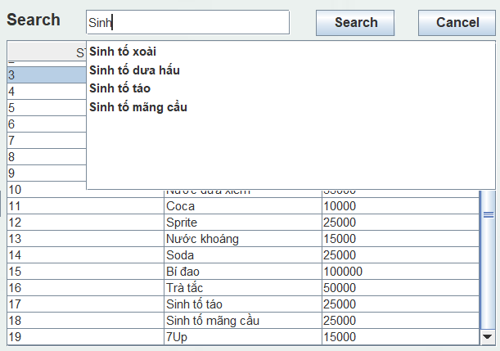

Kết quả trả về theo tên

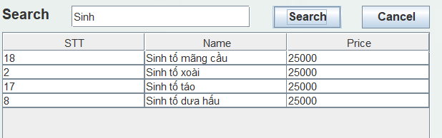

Tương tự tìm kiếm theo giá

